

PLAN OPERATIVO ANUAL

2020

Enero 2020.-

Introducción

Dentro del proceso de definición del Plan Estratégico Participativo (PEP, elaborado y financiado por el Programa de Fortalecimiento de Los Gobiernos Locales, PFGL) de la Alcaldia Municipal de Nejapa, las Autoridades del Concejo Municipal subrayaron la importancia de disponer de Lineamientos para la Elaboración del Plan Operativo Anual del año 2019.
Considerando que el PEP, tiene como su vigencia final el año 2019, habiendo sido estructurad para un periodo de 5 años es decir 2015 -2019, y para este año han habidos cambios de dirección en la administración municipal, tomando en consideración otros ejes estratégicos pero que no desvaría las actividades y proyecciones establecidas en el PEP 2015-2019, es por ello que se han hecho ajustes a la programación de los ejes estratégicos para continuar con los ejes programados y desarrollados para el año 2020, el presente documento pretende aportar algunos elementos metodológicos que permitirán, en su momento, tener lineamientos para la elaboración de los Planes Operativos de las unidades Administrativas; asimismo, pretende llamar la atención de los decisiones del Plan a algunos temas críticos para la viabilidad del s POA como herramientas de gestión.
Uno de los retos más grandes en esta oportunidad para el Plan Operativo Anual, es disponer de un sistema de planificación-monitoreo y evaluación de mediano y corto plazo, que tenga varias características: Que tome en cuenta los intereses de los diferentes actores, a nivel Local que los planes, registros e informes provean la información necesaria a cada uno de los actores según sus intereses, y en forma oportuna en el tiempo, por ende, que el sistema sea manejable que esté basado en conceptos y definiciones claras y compartidas por todos los actores.
Es con este espíritu que se pretende, en el presente documento, dar algunas pautas e insumos para que las Autoridades puedan ir ajustando a lo largo del periodo del Plan Operativo Anual, su sistema de planificación-monitoreo-evaluación.
Para desarrollar el presente documento, se utilizaron como fuentes principales, los siguientes documentos: PEP, Plan Estratégico Participativo 2014-2019, POA 2018, POAs de unidades administrativas 2020, informes anuales, trimestrales de las unidades administrativas, entrevistas y consultas directas con los actores de cada proyecto programa.
Para la elaboración del POA se han tomado en cuenta la los ejes de la plataforma de gobierno Nejapa tiene Futuro 2018-2019 de la nueva administración municipal, 7 acciones estratégicas para formular de cada uno sus objetivos y acciones para la ejecución y desarrollo del Plan siendo los siguientes:
Nejapa Productivo, Nejapa Ambiental, Nejapa Transitable, Nejapa mujer, Nejapa parte de ti, Nejapa saludable y Nejapa Progresa,
El Código Municipal, en el art. 30, establece las facultades del Concejo y en los Numerales 5 y 6, define lo referido a los planes y programas de trabajo de La Municipalidad; adicionalmente Las Normas Técnicas de Control Interno Específicas de Nejapa, en sus artículos del 31 al 33, establece que El Concejo Municipal deberá definir y difundir los objetivos y metas institucionales; establecen además, que el plan anual de trabajo deberá definir claramente las acciones que ejecutarán las unidades organizativas.
Entre los planes que debe tener una Municipalidad están: El Plan de Estratégico Participativo o de Desarrollo Local, El Plan Estratégico Institucional, que para el caso de Nejapa lo establece el Art. 31, inciso 2º de las Normas Técnicas de Control Interno Específicas o Plan de Gobierno, El Plan de Inversión Participativo (PIP), este como mecanismo de participación ciudadana, establecido en el Código Municipal, art. 116, literal (e) ; y el Plan Operativo Anual (POA).

Caracterización del Municipio.
  - Datos generales
Ubicación del municipio y división política-administrativa
El municipio de Nejapa está ubicado en el extremo poniente del departamento de San Salvador, con una extensión de 83.4 km2. Ver la Figura No.1. Se accede desde San Salvador por el Boulevard Constitución, pasando por el Redondel Integración para incorporarse a la carretera CA-1A. Dista 21 km del centro de San Salvador y su altitud promedio es de 450 msnm.

Figura No.1.
Fuente: (Leon sol Consultores PEP, 2015-2019)

RESEÑA HISTÓRICA
Los primeros registros históricos de Nejapa se remontan al año 1,550, cuando era una población pipil de 175 habitantes, que se encontraba asentada entre los actuales municipios de Opico y Quezaltepeque, en las cercanías del río sucio. Deriva su nombre Nixapa, ahora Nejapa del nombre original de aquel río, llamado en Nahuát (río de cenizas). Para 1,658, Nejapa tenía el asentamiento principal en el paraje de San Lorenzo, lugar que fue destruido por la erupción del cerrito El Playón, por lo que su población emigró hacia la localización actual. En 1,740 la Iglesia Católica le dio el nombre de San jerónimo Nejapa. El 6 de febrero 1,878 obtuvo el título de Villa y por decreto legislativo, el 1º de noviembre de 1,959 llegó a ser reconocida como Ciudad. (Fuente PEP, 2015-2019)

HIDROGRAFÍA
Riegan el municipio los ríos: San Antonio y Acelhuate; además las quebradas: Los limones, La Galera, Honda, El Rasaría, Los Chinitos, El Coyol, Las Garzas, El Puerto, Los Amates, Las Conchas, Majada y Agua Tibia. (Fundación Nacional para el Desarrollo, 2000).

Población
Nejapa tiene una población total de 29,458 habitantes, de la cual 15,168 son mujeres y 14,290 son hombres.

Población total por área de residencia y sexo
Cuadro. No. 1.
Población Municipio de Nejapa |  |  | Área Urbana |  |  | Área Rural
Total | M | H | Total | M | H | Total | M | H
29,458 | 15,168 | 14,290 | 16,530 | 8,658 | 7,872 | 12,928 | 6,510 | 6,418
Fuente: VI Censo Nacional de Población y V de vivienda 2007.

Transporte.

El servicio de transporte público interurbano que conecta Nejapa con San Salvador, es cubierto por la ruta 109 y la 900; la primera con destino a Quezaltepeque y en menor porcentaje hacia Nejapa, básicamente en horas “pico”, sin embargo la ruta 900, mantiene su ruta de Nejapa hacia San Salvador. Internamente la población se traslada por medio de moto taxis que están regulados por la municipalidad y que recorren el casco urbano, Aldea de Mercedes y Hacienda Mapilapa. Este último sector es el que mejor oferta de transporte tiene, ya que además de los mencionados, también cuenta con servicio de vehículos privados como pick ups, camiones, un microbús y un autobús; otras zonas del municipio son atendidas por vehículos particulares.
La red de agua potable.
Se sirve a través de una combinación de proveedores, La Administración Nacional de acueductos y Alcantarillados (ANDA) y el Sistema Municipal de Agua del Río San Antonio (SMARSA). ANDA atiende el núcleo Urbano y un 75% del área rural, tiene su fuente primaria en dos tanques de captación de agua: El primero situado en el Río Tres Piedras (hacia la parte norte del Ingenio El Castaño), con bomba de agua y capacidad de 250 m3, y el segundo carece de sistemas de bombeo y está ubicado en La Aldea Las Mercedes, tiene capacidad para almacenar 125 m3, de manera que sirve como base de distribución de la red.
SMARSA por su parte provee el servicio a través de un suministro mixto, debido a que emplea la impulsión de motores eléctricos para la explotación del recurso hídrico de su fuente principal (pozo El Coyolito) y la energía natural es la gravedad. El pozo en mención tiene una profundidad de 580 pies y una producción de caudal, después de aforarse de 480 gpm, su nivel de abastecimiento es de 103 pies y un nivel dinámico de 318. 75 pies. La cobertura total de agua potable es de un 90%
Red eléctrica.
La electrificación en el municipio es suministrada por la empresa Compañía de Alumbrado eléctrico de San Salvador (CAESS), aunque el servicio es en todo el municipio, aún hay caseríos que no lo tienen, en el año 2017, la Compañía ha mejorado importantes tramos de la red y conectado nuevos servicios, esto gracias agestiones realizadas por la Municipalidad, con el apoyo de La Súper Intendencia General de de electricidad y Telecomunicaciones (SIGET); sin embargo la cobertura es de un 95% aproximadamente.

División política administrativa. Para su administración político Administrativo, el municipio se divide en 8 Cantones, 67 caseríos, 4 barrios, 11 lotificaciones, 4 Colonias, 15 pasajes.
Distribución Territorial de Nejapa. Cuadro No. 2.
No | Cantón | Caseríos
1 | San Jerónimo.  Son 6 caseríos | San Jerónimo Centro, El Pacayal, Las Hortalizas, Santa Isabel, Las Viñas y Cajamarca
2 | El Conacaste.  Son 12 Caseríos | El Castaño, El Castañito, Los Barios, Los Moranes, Los Angelitos, El Chorizo, Las Mercedes, Los Ortiz, Lotificación San José, Los Nerios, Los Esquivel
3 | El Salitre.  Son 5 Caseríos | Col. La Adelaidita o Saigón, Col. La Ermita, La Escuela, Col. La Nueva Ferrocarril, Línea Férrea 1,
4 | Galera Quemada.  Son 14 Caseríos | Calle Vieja 1,2 y 3*, Col. Nueva Esperanza*, Las Mesas, La Granja, Lotificación El cambio*, Lotificaciones El Jabalí 1 y 2, Lotif. Las Américas 1,2 y 3*, Residencial Villa Constitución, El Junquillo*
5 | Aldea Las Mercedes.  Son 14 Caseríos | Lotf. Sector 85, Cuesta Blanca, Col. Suchinanguito, Los Angelitos, El Cedral, El Llanito, Los Ozunas, Col. Esperanza, Col. San Luís, Col. Los Tejadas, Col. San Jorge y Col. Los Ramos, Caserío El Nance y El Pitarrillo
6 | Camotepeque.  Son 12 Caseríos | La puerta del Llano, Hacienda Mapilapa, La Tabla, Las Vegas, Las Marillitas*, El Anonal *, Barba Rubia, Joya Galana, La Portada, Los Naranjos, El Terrero.
7 | El Bonete. Son 2 Caseríos | El Bonete* y El Relámpago
8 | Tutultepeque. Son 12 Caseríos | El Casco de la Hacienda*, El Chirrinal*, El Puerto*, La Escuela, El Mojón, San Luís, Las Vegas, El Gramal, Ceiba Rosal, El Cabral, Los Amates, Potreritos,
9 | Casco Urbano | Barrios, Colonias y Residenciales
9 | Existen 6 Barrios, 4 Colonias, 3 Residenciales y Pasajes (15) | Bo. El Calvario, Bo. La Estación, Bo. El Centro, Bo. Concepción, Bo. El Rosario, Bo. San Antonio, Col. San Felipe, Col. Macance, Col. San Blas, Col. Orantes, Res. Las Mercedes, Pasaje Cerén, Residencial Nejapa, Residencial Villa Nejapa, Pasaje Vista Hermosa.
Tomado del POA 2018, cortesía de la Unidad de Participación Ciudadana

Caracterización de La Municipalidad.
Recursos Humanos. Para la relación laboral, La Municipalidad, se rige por medio de La Ley de la Carrera Administrativa Municipal, El Código de trabajo, Reglamentos, Manuales y acuerdos, el detalle del personal bajo la Carrera Administrativa, se presenta a continuación. Cuadro No.3.
No | Departamento o Unidad | Personas | Jefe/a/encargado/a |  | Mujeres | Hombres
No | Departamento o Unidad | Personas | Mujer | H
1 | Despacho | 2 |  | 1 | 1 | 1
2 | SMARSA | 1 |  |  |  | 1
3 | Secretaría Municipal | 1 | 1 |  | 1
4 | Archivo Institucional | 1 | 1 |  | 1
5 | Gerencia General | 4 | 1 |  | 3 | 1
6 | Auditoría Interna
7 | Jurídico | 3 |  | 1 | 2 | 1
8 | Relaciones P y Com. | 2 | 1 |  | 1 | 1
9 | Acceso a la Información Publica | 1 | 1 |  | 1
10 | Gestión y Coop. | 1 | 1 |  | 1
11 | Informática | 1 |  | 1 |  | 1
12 | Recursos Humanos | 2 | 1 |  | 2
13 | Unidad Financiera | 1 |  | 1 |  | 1
14 | UATM | 8 | 1 |  | 5 | 3
15 | UACI | 6 |  | 1 | 2 | 4
16 | Tesorería | 4 | 1 |  | 4
17 | Contabilidad | 7 | 1 |  | 4 | 3
18 | Transporte | 5 | 1 |  |  | 5
19 | Registro del E. Fam | 2 |  | 1 | 1 | 1
20 | CAM | 46 |  | 1 | 7 | 39
21 | Mercado | 4 |  | 1 | 2 | 2
22 | Cementerio | 6 |  | 1 | 1 | 5
23 | Alumbrado Público | 3 |  | 1 |  | 3
24 | Medio Ambiente | 5 | 1 |  | 3 | 2
25 | Recolección de desechos sólidos | 13 |  |  |  | 13
26 | Barrido de calles | 4 |  |  |  | 4
27 | Mantenimiento de parques | 2 |  |  |  | 2
28 | Unidad Ejecutora de Obras Civiles | 5 |  | 1 | 2 | 3
29 | Taller | 4 |  | 1 |  | 3
30 | Polideportivo | 27 |  | 1 | 7 | 20
Sub totales |  | 171 | 12 | 13 | 51 | 120
Fuente: Construcción propia, con información proporcionada por La Unidad de Recursos Humanos de La Municipalidad de Nejapa; no se contabiliza el personal eventual.

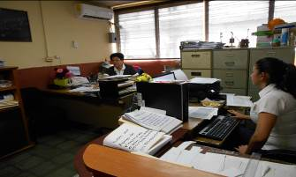
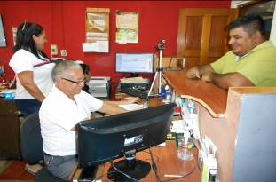
El detalle de personas por proyectos, es el siguiente:
Cuadro. No.4.
No | Departamento o Unidad | Personas | Jefe/a/encargado/a |  | Mujeres | Hombres
No | Departamento o Unidad | Personas | Mujer | H
1 | Infraestructura para el desarrollo social | 8 |  | 1 |  | 8
2 | Maquinaria | 8 |  | 1 | 1 | 7
3 | Fortalecimiento para el desarrollo social | 15 | 1 |  | 6 | 9
4 | U. De género | 3 | 1 |  | 3
5 | Prevención de la Violencia | 10 |  | 1 | 4 | 6
6 | Instituto Municipal de los deportes | 20 |  | 1 |  | 20
7 | Gestión de Riesgos | 4 | 1 |  | 2 | 2
8 | Mejoramiento de la higiene y protección del recurso hídrico | 2 |  |  |  | 2
9 | Vivero | 6 |  | 1 | 5 | 1
10 | Salud preventiva y curativa | 8 | 1 |  | 3 | 5
Sub total |  | 84 | 4 | 5 | 24 | 60
Totales |  | 255 |  |  | 75 | 180

Al finalizar el mes de enero de 2018, se constató que de las 34 plazas de jefaturas y/o encargados/as de Unidad; 16 son ocupadas por mujeres lo que significa que un 47.05% de los puestos de dirección, son ocupados por Ellas; además 18 de estos mismos cargos son ocupados por hombres, implica que un 52.94% de los cargos son ocupados por Ellos.
Además de un total de 255 personas que tienen un trabajo remunerado y pagado mediante planilla de salarios; sólo 75 son mujeres siendo un 29.41% y un 70.59% (180) son hombres, implica que la mayoría del personal de Municipalidad de Nejapa, a la hora de levantar esta información; son hombres.
Por su parte El Concejo Municipal para el período 2015-2018, es integrado por 14 personas, de las que 9, son hombres y 5 mujeres; de estos tienen derecho a voz y voto solamente 10 personas, de las que 3 son mujeres y 7 hombres, es decir que las decisiones las toman mayoritariamente hombres con 70%; no así en las suplencias hay un 50% de mujeres y hombres, ya de las 4 personas 2, son hombres y 2 son mujeres.
Finanzas. Cuadro No.5.
No | Año | Presupuesto | Ejecución | % ejecutado
1 | 2015 | $3.789,899.57 | 3.614,139.15 | 95.37%
2 | 2016 | $4.824,861.17 | 3.974,552.91 | 82.38%
3 | 2017 | $4.170,068.00
4 | 2018 | $5.068,469.86
Fuente: Portal de Transparencia de la municipalidad de Nejapa
Tal como lo refleja el cuadro anterior, para el año 2015, no se logró ejecutar $175,260.42, implica que un 6.63%, debió considerarse para el año 2016.
Por su parte el presupuesto 2016 de $4.824,861.17, para este año hubo un incremento, en comparación al 2015, de $ 1.034,961.17, incremento que equivale a un 22.55%

organigrama

Diagnóstico.
En este apartado se describe la situación encontrada en la Municipalidad, tomando varios aspectos, tales como: El ambiente Organizacional, La comunicación tanto interna como externa, los niveles de coordinación entre las diferentes dependencias, las finanzas, entre otros. Para establecer el punto de partida de este plan, las Jefaturas de La Municipalidad, con las orientaciones del facilitador, se organizaron en 4 mesas de trabajo, en las que se identificaron las Fortalezas, Oportunidades, Debilidades y Amenazas (FODA), entendiéndose que las primeras están constituidas por los factores positivos internos de la Municipalidad, además se presentan acciones que ayuden a aprovecharlas, que Las Oportunidades son los elementos positivos que hay en el entorno, para lo que se presentan las acciones necesarias para potenciarlas, por su parte las debilidades son todos los factores internos negativos que afecta el buen funcionamiento de La Municipalidad y por ende la imagen de la organización; Las Amenazas están constituidas por elementos externos a La Municipalidad que son negativos, pero se presentan las acciones necesarias para contrarrestarlas así:
Aportes de la mesa de trabajo No. 1
No | Fortalezas | Para aprovecharlas, se debe
1 | La mayoría del personal es del municipio | Fomentar el trabajo en equipo
2 | El personal en general, conoce sobre el trabajo que le corresponde | Resolver las contingencias propias del cada puesto de trabajo
3 | Se cuenta con los recursos necesarios para hacer el trabajo | Gestionar el recurso necesario
4 | Se cuenta con el equipo necesario para la comunicación | Dar buen usos para que haya una comunicación efectiva
5 | Los inmuebles donde funcionan todas las oficinas, son propias | Readecuar y mejorar los espacios para algunas oficinas
6 | En general el personal es empático | Capacitar al RH, en servicio al público
7 | El Alcalde es accesible a las necesidades del personal | Solventar algunas en el corto plazo
8 | Los salarios se pagan a tiempo | Seguir motivando así
9 | El casco urbano luce limpio y ordenado | Garantizar porque se mantenga y mejore
10 | Se contribuye al turismo | Promover más el municipio como destino turístico
11 | Hay beneficios y bonos al personal | Mantenerlos y mejorarlos
12 | Hay estabilidad laboral | Continuar con esa dinámica
13 | Al personal se le brinda uniformes y equipo de seguridad ocupacional | Garantizar por el buen uso del uniforme y del equipo
14 | Se cuanta con maquinaria pesada que es propia de la Municipalidad | Ejecutar los proyectos en el menor tiempo posible
15 | Se le da cobertura a todos los grupos etáreos | Fortalecer ese trabajo
16 | El personal técnico que reside fuera del municipio, fortalece el trabajo | Desarrollar capacidades en el personal local
Aportes de la mesa de trabajo No. 2
No | Oportunidades | Para aprovecharlas, se debe
1 | Mejorar todos los servicios que se prestan | Reducir la burocracia
2 | Transparentar todos los procesos | Rendir cuentas a la población de forma periódica (2 veces al año)
3 | Avanzar hacia la equidad de género | Generar condiciones favorables para las mujeres en las relaciones de poder
4 | Lograr desarrollar más capacidades | Capacitar según la especialidad
5 | Tener un ambiente laboral agradable | Capacitar en trabajo en equipo, Redistribuir y readecuar el espacio físico
6 | Dinamizar la economía local | Promover el emprendimiento, las iniciativas productivas y el turismo
7 | Atraer cooperación técnica y financiera, Nacional e Internacional | Diseñar y ejecutar una política y un plan de Cooperación
8 | Mejorar la ejecución de las políticas públicas en el municipio | Delegar a una Unidad, las responsabilidad de articular a Instituciones Gubernamentales y no Gubernamentales
9 | Prevenir la violencia | Crear más espacios de convivencia
10 | Ser parte del Área Metropolitana de San Salvador | Desarrollar más al municipio pero de manera sostenible
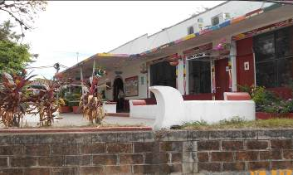
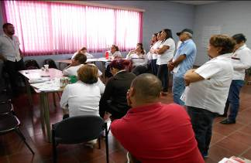

Aportes de la mesa de trabajo No.3
No | Debilidades | Para eliminarlas, se debe
1 | La comunicación entre las diferentes unidades es deficiente | Realizar reuniones periódicas con el nivel superior, que haya orientaciones claras.
2 | Hay una mala atención a usuarios/as | Capacitar al personal sobre atención al cliente
3 | En algunas áreas el personal no es el idóneo (aptitudes) | Facilitar capacitaciones para el desarrollo de capacidades y motivacionales
4 | La cobertura de algunos servicios municipales es deficiente | Ampliar cobertura de algunos servicios y la base tributaria
5 | La Ordenanza de tasas y la Ley de Impuestos no son acordes a la realidad del municipio. | Actualizar la Ordenanza y hacer los cabildeos necesarios para que se apruebe la ley de impuestos
6 | Hay bajos ingresos por la exoneración en el pago de algunos servicios (Clínica y polideportivo) | Garantizar porque Usuarios/as paguen la cuota mínima ya establecida
7 | Hay limitaciones financieras | Revisar los servicios prestado y no cobrados; reducir gastos innecesarios
8 | No hay innovación en los servicios prestados | Modernizar la prestación de los servicios
9 | Hay poco trabajo en equipo y coordinación entre unidades | Promover el trabajo en equipo y la coordinación entre unidades
10 | No se divulgan los servicios prestados por la Municipalidad | Realizar más ferias de logros y dar conocer por cualquier medio lo que se hace
11 | El personal recibe pocas capacitaciones especializadas | Fortalecer el desarrollo de capacidades.
12 | Falta de incentivos al personal | Incentivar económica y moralmente al personal

Aportes de la mesa de trabajo No.4
No | Amenazas | Para disminuir el impacto, se debe
1 | La violencia social | Implementar más programas sociales, pero revisar el impacto de los actuales
2 | Que se incremente el deterioro y la contaminación ambiental | Aplicar las leyes y normas ambientales
3 | Que se incremente la inestabilidad financiera | Fortalecer las finanzas internas: Ley de impuestos, ampliar la base tributaria, cobrar todos los servicios que se prestan
4 | Que se incremente el desempleo en el municipio | Ampliar el programa de becas Universitarias, implementar el emprendedurismo y tecnificación
5 | Un cambio de gobierno, puede generar inestabilidad laboral | Brindar buen trato a la población y convencimiento político
6 | El déficit habitacional y poco acceso a la vivienda digna | Desarrollar programas urbanísticos amigables con el medio ambiente
7 | Poca inversión local, de empresa privada | Crear incentivo y una política de inversión
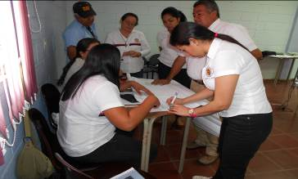
Fuente: Construcción propia, con aportes de las jefaturas en cada mesa de trabajo, durante taller participativo para el POA. Jueves 25 de enero de 2018.
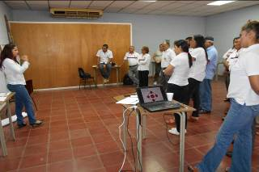

Nueva Agenda y Objetivos de Desarrollo Sostenibles.
La Nueva Agenda: Es un plan de acción en favor de las personas, el planeta y la prosperidad. También tiene por objeto fortalecer la paz universal dentro de un concepto más amplio de la libertad. Reconocemos que la erradicación de la pobreza en todas sus formas y dimensiones,
Los Objetivos de Desarrollo Sostenibles y sus metas: Son de carácter integrado e indivisible, de alcance mundial y de aplicación universal, tienen en cuenta las diferentes realidades, capacidades y niveles de desarrollo de cada país y respetan sus políticas y prioridades nacionales. Si bien las metas expresan las aspiraciones a nivel mundial, cada gobierno fijará sus propias metas nacionales, guiándose por la ambiciosa aspiración general pero tomando en consideración las circunstancias del país. (Organización de Las Naciones Unidas, 2015)
Planificación Estratégica Participativa.
La planificación estratégica participativa es un proceso concertado que permite a los hombres y mujeres líderes de un municipio y al Gobierno Municipal, obtener el análisis de la situación actual, definir objetivos, estrategias y acciones que sirvan para avanzar en su proceso de desarrollo integral, y al mismo tiempo para establecer los mecanismos de seguimiento; todo ello intentando articular a los diferentes actores y sectores a nivel municipal, intermedio y nacional con el fin de mejorar la calidad de vida de la población mediante la reactivación de la economía del territorio.
Para impulsar una estrategia de desarrollo del territorio es necesario partir de fortalecer la gestión local en municipios y micro regiones, y salir al encuentro de las propuestas que surjan de estos territorios. Fortalecer la gestión municipal significa que los municipios cuenten con condiciones para impulsar la planificación participativa del desarrollo de sus territorios, mejorar sus sistemas administrativos financieros, transparentar su gestión, profesionalizar el personal de las alcaldías, disponer de sistemas de información, y capacidades para gestionar los riesgos. (Transparencia, 2011)
Planificación Participativa.
El Concejo Municipal realizará la planificación participativa, con todas las unidades y el personal clave de La Municipalidad, acorde a los cabildos abiertos que regula el Código Municipal y La Ordenanza de Transparencia en la Gestión Municipal y Participación Ciudadana. NTCIE, Art. 33 (Nejapa, 2005)
Plan Operativo Anual Municipal, POAM.
El Plan Operativo Anual, es una herramienta de trabajo, que, elaborado de forma participativa, define la ruta a seguir durante un año fiscal, establece; las áreas de trabajo, los objetivos, las metas, los indicadores e identifica los recursos necesarios, que faciliten medir el impacto de la gestión pública municipal; entre sus características están; la Sencillez, la funcionalidad, la cohesión, la articulación e interrelación entre todas las Unidades y niveles jerárquicos de la Institución. Elaboración propia.
El Marco filosófico.
Está constituido por la misión, la visión, y Valores, Para su elaboración se formaron dos mesas de trabajo, cuyos aportes fueron socializados en plenaria y luego de los aportes del resto de jefaturas, se validaron, quedando así.

El Marco programático.
Lo constituye el Objetivo General, las áreas de trabajo, los objetivos específicos, las metas, indicadores, sus medios de verificación, el cronograma y el presupuesto, para cada una de estas partes se formaron mesas trabajo específicas por áreas, así: Social; Ambiental, Servicios Municipales, Desarrollo Económico Local y Fortalecimiento Institucional, el resultado se detalla a continuación.
Objetivo General.
Brindar servicios públicos de calidad a Usuarios/as, con personal idóneo, altamente capacitado, utilizando los recursos con eficiencia, eficacia y transparencia en el menor tiempo posible, para satisfacer (Cumplir las demandas) las necesidades de la población.
Específicos.
- Crear espacios de participación, en los que la población pueda desarrollar habilidades organizativas para el empoderamiento, con equidad de género, fomentando derechos y deberes de Ciudadanos/as, fortaleciendo las capacidades instaladas, con inclusión, igualdad, sana convivencia, garantizando el estado físico y mental de la población.
- Mejorar la calidad de vida de la población, en un ambiente sano, donde se conserven los recursos naturales del municipio y se mejore la salud de la población, preparándola para enfrentar los riesgos por desastres naturales y enfermedades; con buenos hábitos de salud.
- Fortalecer capacidades y habilidades técnicas, financieras, administrativas y operativas, en el personal de La Municipalidad, de manera continua, para ofrecer a usuarios/as, servicios de calidad de forma oportuna, con eficiencia y eficacia, a fin de mejorar la calidad de vida de la población.
Reflexiones de las jefaturas que pueden ayudar a mejorar la administración municipal en todos los ámbitos.
- Hay temor a dejar la “zona de confort”, en una parte del personal
- Todo el personal debe mantenerse siempre en movimiento
- Se debe revisar siempre los indicadores para evaluar el impacto con el trabajo
- Debe tenerse buena aptitud y actitud sin temor al cambio
- Para el éxito hay que adaptarse a los cambios y luchar siempre
- Innovar y no resistirse al cambio
- Evitar acomodarse en el puesto y hacerse autoevaluaciones
- No desperdiciar pequeñas oportunidades para avanzar
- Planificar y evaluar
- Cambiar para cambiar
- Actualizarse permanentemente
- Pensar y actuar
Fuente- Construcción propia, con aportes proporcionados por 23 Jefaturas de La Municipalidad, el día jueves 8 de febrero de 2018.
Áreas de trabajo del POA.
Enfocado en el trabajo de desarrollo del municipio de Nejapa, impulsando la seguridad alimentaria y nutricional. A través de 7 áreas de trabajo encaminadas a proveer, el bienestar social, económico y ambiental del municipio de Nejapa con una clara visión de futuro de cara a las nuevas generaciones
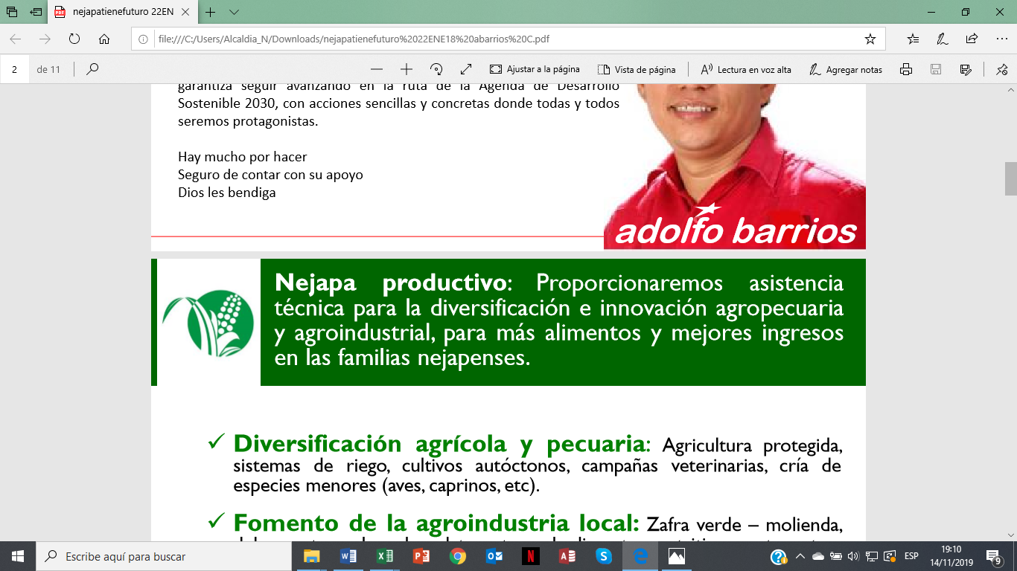
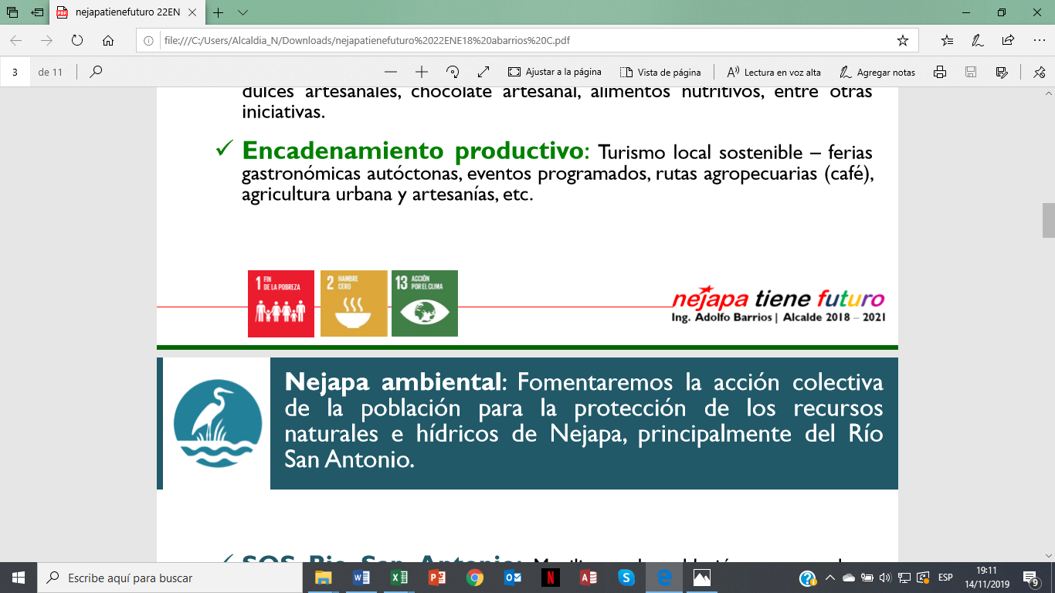
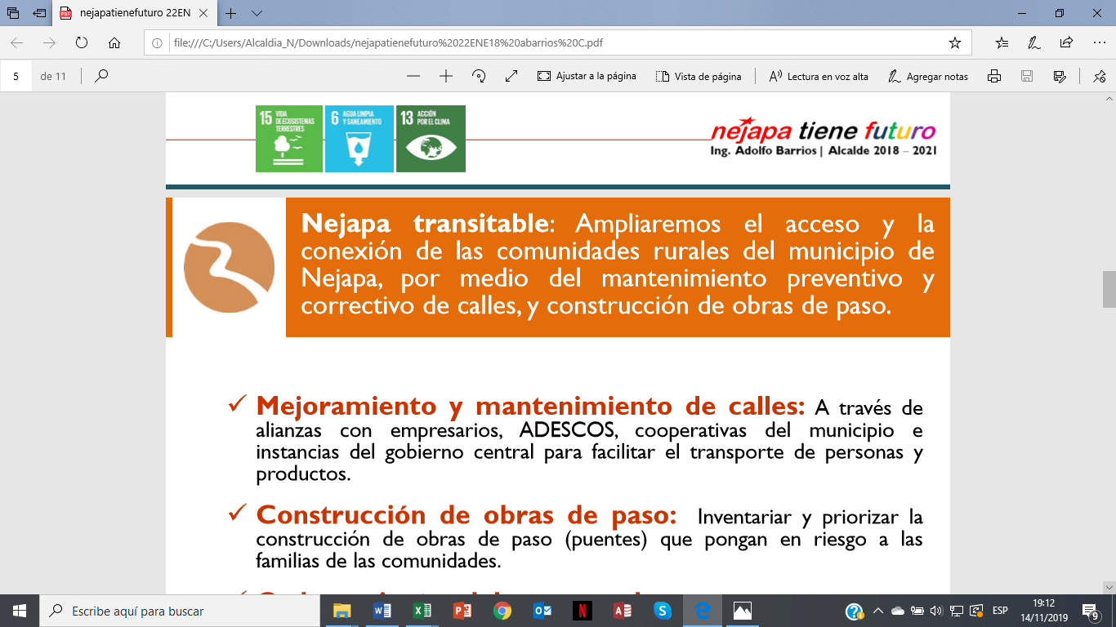
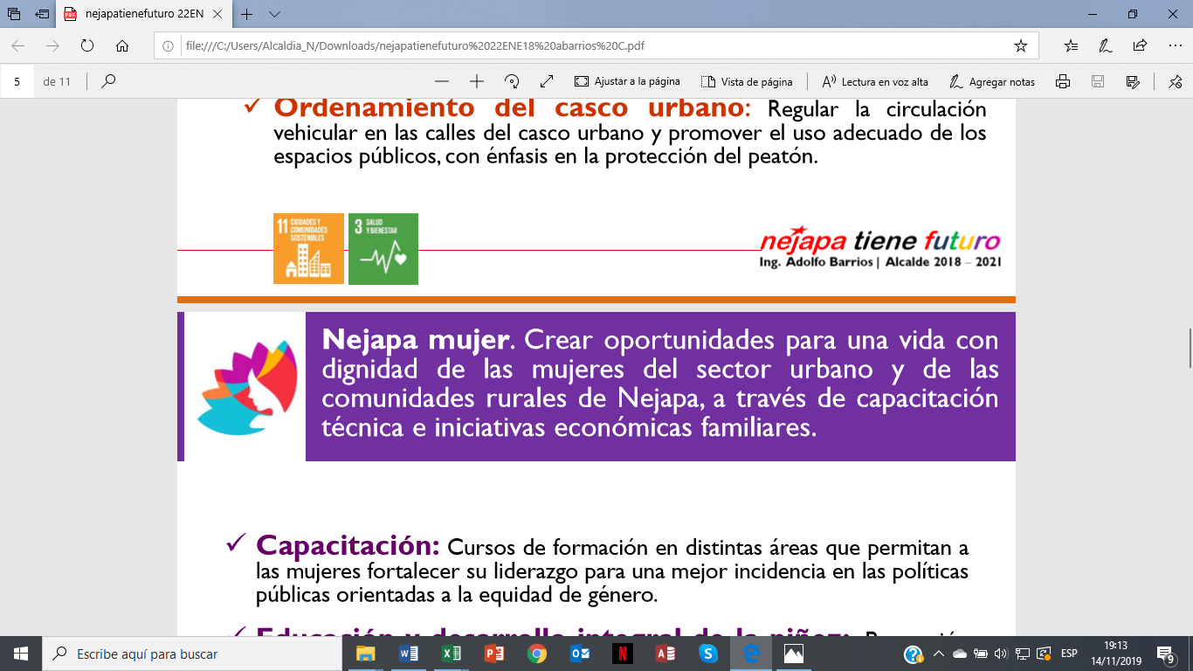
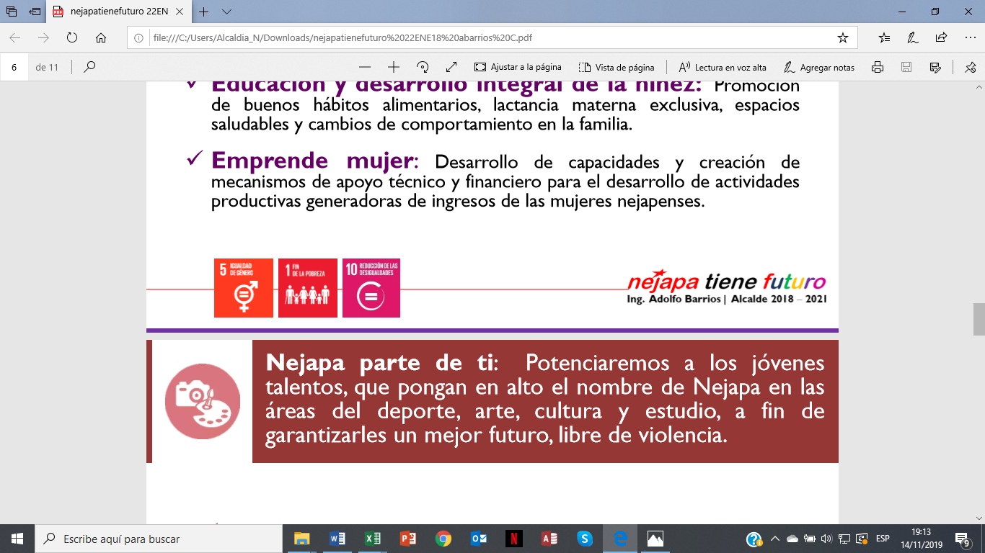
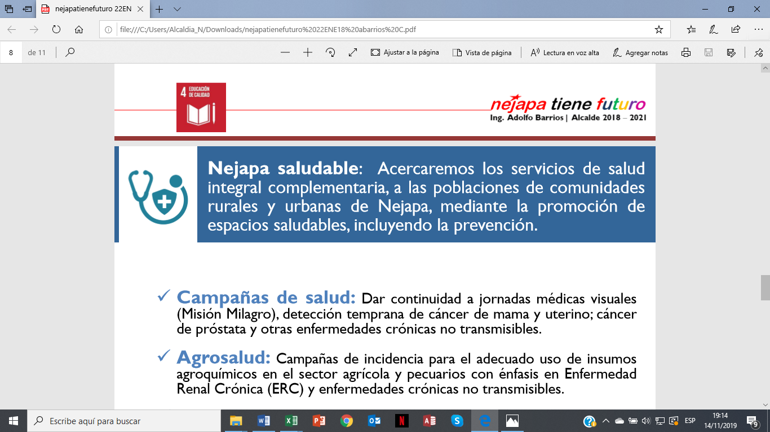
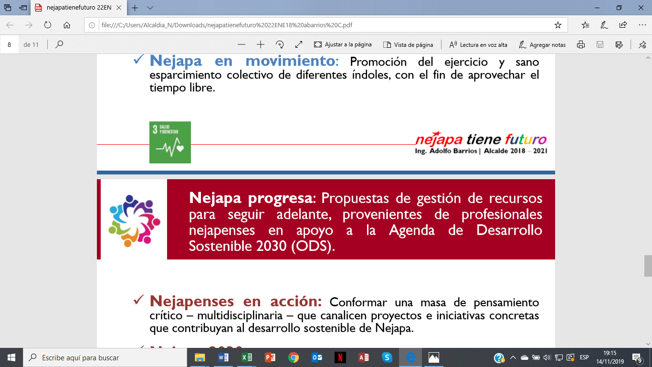

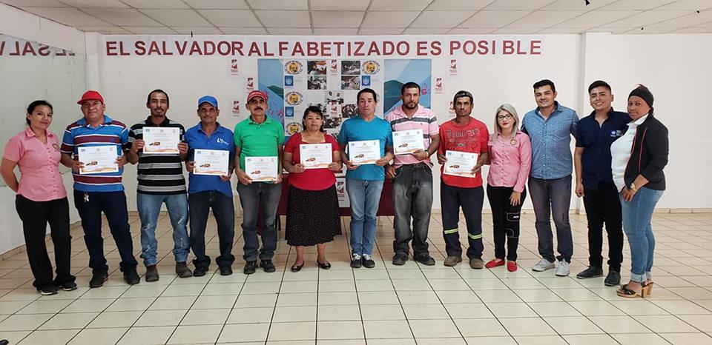
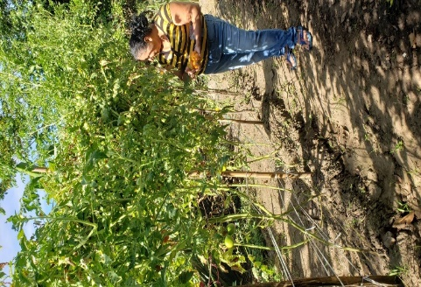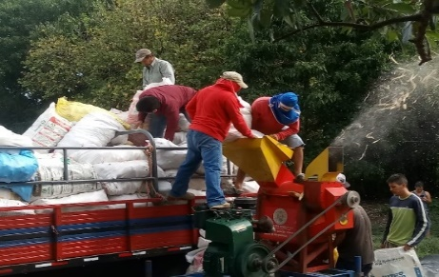

Nejapa Productiva
Eje Estratégico | Proporcionar asistencia técnica para la diversificación e innovación Agropecuaria y agroindustria, para más alimentos y mejores ingresos en las familias Nejapenses.
Objetivo Estratégico 1 | Diversificación Agrícola y Pecuaria
Estrategia | Agricultura protegida,  sistemas de riego, cultivos autóctonos, campañas veterinarias, cría de  especies menores (aves, caprinos, etc).

Actuación / Programa / Proyecto | Descripción | Área Municipal
Proyecto Avícola | Enseñarle a la población que con una pequeña cantidad de insumos se puede emprender con el rubro avícola | Unidad de Desarrollo Humano
Huertos Familiares | Mejorar la seguridad Alimentaria | Unidad de Desarrollo Humano
Proyectos Acuícolas; Estanques Semi-Tecnificados | Que la gente diversifique su dieta alimenticia a través del cultivo o crías de tilapia | Unidad de Desarrollo Humano
Cría de Tilapia | Que la gente asegure su alimentación y que sea auto sostenible a largo plazo | Unidad de Desarrollo Humano
Vacunación de Ganado | Prevenir enfermedades bacterianas en ganado y bioinfecciosas | Unidad de Desarrollo Local Alternativo
Asistencia Veterinaria | El objetivo es tener un sano control del ganado, asistiéndoles a los ganaderos con el apoyo de vacunas | Unidad de Desarrollo Local Alternativo
Paquetes Agrícolas | Apoyo a los agricultores del municipio de Nejapa
Proyecto Vacunación de Aves | El objetivo es tener un sano control de las aves de corral, proveyéndoles vacunas y manteniendo a las aves en buena salud para su comercialización | Unidad de Desarrollo Local Alternativo
Proyecto Desgranadora | El objetivo es que los agricultores tengan una fácil cosecha apoyándoles en el desgrane de maíz | Unidad de Desarrollo Local Alternativo
Huertos Escolares | Capacitaciones sobre Huertos Escolares Diversificados, teoría y práctica sobre siembra de pepino, rábano y chipilín.  Esto con el objetivo de concientizar sobre la importancia del consumo de alimentos sanos y nutritivos | Unidad de Desarrollo Local Alternativo
Programa de Agro mercado | AGROMERCADO, contar con la participación productores y emprendedores Nejapenses, para que ofrezcan sus productos como: café, chocolate, comida típica, artesanías, entre otros | Unidad de Desarrollo Local Alternativo  Unidad de la Niñez y Juventud con la Orquesta Filarmónica
Eje Estratégico | Proporcionar asistencia técnica para la diversificación e innovación Agropecuaria y agroindustria, para más alimentos y mejores ingresos en las familias Nejapenses.
Objetivo Estratégico 2 | Fomento de la agroindustria local
Estrategia | Zafra verde – molienda,  dulces artesanales, chocolate artesanal, alimentos nutritivos, entre otras  iniciativas

Actuación / Programa / Proyecto | Descripción | Área Municipal
Agro mercado | Objetivo de este programa es motivar a los emprendedores a comercializar sus productos elaborados por ellos mismos sean agrícolas, manufactura artesanal etc | Unidad de Desarrollo Local Alternativo
Eje Estratégico | Proporcionar asistencia técnica para la diversificación e innovación Agropecuaria y agroindustria, para más alimentos y mejores ingresos en las familias Nejapenses.
Objetivo Estratégico 3 | Encadenamiento Productivo
Estrategia | Turismo local sostenible – ferias  gastronómicas autóctonas, eventos programados, rutas agropecuarias (café),  agricultura urbana y artesanías, etc.

Actuación / Programa / Proyecto | Descripción | Área Municipal
Festivales Turísticos:  Festival de la Tilapia  Festival cultural en Tutultepeque  Creación del Comité de Desarrollo  Turístico CDT-Nejapa | Obejtivo realización de festivales turísticos en diferentes puntos del municipio de Nejapa | Unidad de Turismo
Actividades recreativas y educativas en Centros Escolares | Promoción y participación en actividades medioambientales | Unidad de la Niñez, Juventud y Adolescencia
Huertos caseros | Objetivo e mostrar técnicas de auto economía familiar | Unidad de Desarrollo Local Alternativo  Unidad del Adulto Mayor  Unidad de la Mujer  Unidad de la Niñez Juventud y Adolescencia

Nejapa Ambiental

Eje Estratégico | Fomentar la acción colectiva de la población para la protección de los recursos naturales e hídricos de Nejapa, principalmente del Río San Antonio.
Objetivo Estratégico 1 | Movilizar a la Población en general en Campañas de limpieza del SOS Rio San Antonio, mejorando la disposición y tratamiento de aguas grises y negras y el cumplimiento de Ordenanzas.
Estrategia | Campañas de limpieza del Río San Antonio, mejorando la disposición y tratamiento de aguas grises / negras y el cumplimiento de ordenanzas

Actuación / Programa / Proyecto | Descripción | Área Municipal
Construcción Planta de Tratamiento | Dar cumplimento de la Normativa del MARN | Unidad de Medio Ambiente
Campañas de Limpieza | Realización de campañas de limpieza en diferentes comunidades de la ciudad de Nejapa, con la participación del personal de la Alcaldía, la población e instituciones como la UCSF y la PNC de la Comisión Municipal de Protección Civil. | Unidad de Medio Ambiente  Unidad de la Niñez, Juventud y Adolescencia  Unidad de Participación Ciudadana
Recolección de Desechos solidos | Recolección de Desechos sólidos por toneladas, beneficiando a los habitantes del Municipio de Nejapa, así como también, industria y comercio registrados en el municipio | Unidad de Medio Ambiente
Barrido de Calles | Barrido de Calles de las principales calles del Municipio, así mismo la realización de campañas de limpieza, chapoda de arriates y limpieza de tragantes | Unidad de Medio Ambiente
Eje Estratégico | Fomentar la acción colectiva de la población para la protección de los recursos naturales e hídricos de Nejapa, principalmente del Río San Antonio.
Objetivo Estratégico 2 | Movilizar a la población estudiantil para la reforestación del Cerro de Nejapa con el enfoque Mi Árbol de Graduación, con fines paisajísticos y ecoturísticos, además de promover la Carbono Neutralidad
Estrategia | Reforestación del Cerro de Nejapa con fines paisajísticos y ecoturísticos, además de promover la Carbono Neutralidad
Actuación / Programa / Proyecto | Descripción | Área Municipal
Campaña de Reforestación del Cerro de Nejapa | Siembra de Arbolitos, Gestión de Comodato para siembra de arbolitos | Unidad de Medio Ambiente  Unidad de la Niñez, Adolescencia y Juventud
Producir plantas ornamentales para los parques públicos, para el mejoramiento de la alimentación y salud de la población. | Reproducción de Plantas Ornamentales en el Vivero Municipal | Unidad de Medio Ambiente
Producir árboles frutales para la diversificación agrícola y soberanía alimentaria. | Reproducción de Plantas Frutales en el Vivero Municipal | Unidad de Medio Ambiente
Producir Plantines para los huertos caseros y así mejorar la alimentación y salud de la población. | Reproducción de plantines para huertos caseros en el vivero municipal | Unidad de Medio Ambiente  Unidad de Desarrollo Local Alternativo
Generar espacios públicos para recreación sana de la niñez y juventud | Dar Mantenimiento de Parques de Nejapa | Unidad de Medio Ambiente
Eje Estratégico | Fomentar la acción colectiva de la población para la protección de los recursos naturales e hídricos de Nejapa, principalmente del Río San Antonio.
Objetivo Estratégico 3 | Reciclar Esperanza en mejorar el manejo y la recolección de desechos sólidos domésticos y creando alternativas económicas en las familias Nejapenses
Estrategia | Recolección de Desechos Sólidos Domésticos y crear alternativas económicas en cada una de las familias del municipio de Nejapa
Actuación / Programa / Proyecto | Descripción | Área Municipal
Dar el servicio de recolección de desechos sólidos y llevarlos al relleno sanitario. |  | Unidad de Medio Ambiente
Mejorar la salud de la población. |  | Unidad de Medio Ambiente
Recuperar pet, hdp, aluminio en Villa Constitución y Villa Nejapa. Compostar los desechos de poda para hacer abono. |  | Unidad de Medio Ambiente
Elaboración de diferentes proyectos con la Academia para realizar el Plan de Acción de Manejo integral de desechos sólidos de Nejapa | Estructuración de diferentes proyectos para el Manejo integral de desechos solidos en el municipio de Nejapa | Unidad de Medio Ambiente  En cooperación de Universidades y ONG´s
Propuestas para la aprobación de Ordenan zas municipales en veneficios del Medioambiente | Seguimiento y aprobación de Ordenanzas en Veneficio del Medio Ambiente | Unidad de Medio Ambiente  Unidad Jurídica  MARN  Otros
Elaboración de la Política Ambiental y Plan de manejo de la Cuenca del Rio San Antonio | Elaboración de Instrumentos Medioambientales para la protección de los mantos acuíferos | Unidad Medio Ambiente  Unidad Jurídica  Otros

Nejapa Transitable

Eje Estratégico | Ampliar el acceso y la conexión de las comunidades rurales del municipio de Nejapa, por medio del mantenimiento preventivo y correctivo de calles, y construcción de obras de paso
Objetivo Estratégico 1 | Mejoramiento y mantenimiento de calles a través de alianzas con empresarios, ADESCOS, cooperativas del municipio e instancias del gobierno central para facilitar el transporte de personas y productos
Estrategia | Mejoramiento y mantenimiento de calles para facilitar el transporte de personas y productos
Actuación / Programa / Proyecto | Descripción | Área Municipal
FORMULACION DE PERFILES Y CARPETAS:  Formulación de Carpeta Técnica de Cordón Cuneta y reparación Calle al Cerro, Lot. A. de Mercedes  Formulación de Carpeta Técnica de Mejoramiento de Tramo de Calle en Sector Cuesta Blanca  Formulación de Carpeta Técnica de Asfaltado de 100 ml de Calle a Crío. El Castaño  Formulación de Carpeta Técnica de Recarpeteo Pavim. Asfáltico TR. Ave. Emilio Avelar  Formulación de Carpeta Técnica de Canalización de A. Lluvias en Crío. Los Peña  Formulación de Carpeta Técnica de Adoquinado en Pje. Nicaragua , Col. Américas IV  Formulación de Carpeta Técnica de Canalización de A. LL. en Com. San Jorge, Cton. Aldea de Mercedes  Formulación de Carpeta Técnica de Canalización de A. LL. en Lotificación El Pitarrillo, Cton. Aldea de Mercedes  Formulación de Carpeta Técnica de Concreto Hidráulico en entrada a Ctón. El Salitre  Reparaciones y mejora a Casa Com. Crío. La Tabla  Formulación de Carpeta Técnica de Asfaltado de Calle Principal de la Col. Nuevo Ferrocarril  Formulación de Carpeta Técnica de Mejoramto y Cordones Cunetas en tramos deCalle Ppal de Col. Macance  Formulación de Carpeta Técnica de  Recuperación de Blvd. 31 Julio  Formulación de Carpeta Técnica de Empedrado Fraguado sup. Concreteada Tramo a Crío. Hortalizas / SJ Planes  Formulación de Carpeta Técnica de Reparación de Cordón- cuneta en Casco Urbano  Formulación de Carpeta Técnica de REPARACIÓN Y MANTENIMEINTO DE CAMINOS VECINALES DEL MUNICIPIO | La formulación de los perfiles y carpetas serán para ser implementadas en el desarrollo de las comunidades del municipio de Nejapa.  Previa inspección y solicitud de la comunidad para la verificación del proyecto a ejecutarse.  Así mismo de las gestiones interinstitucionales para el acompañamiento de obras fuera del alcance y recurso de la municipalidad y que son de beneficio para las comunidades.  Se beneficiarán con el proyecto parte de la población de El Cedral específicamente los pobladores de Cuesta Blanca  Se beneficiarán con el proyecto pobladores de caserío el Castaño  Se beneficiarán con el proyecto los habitantes y visitantes de la Avenida Emili Avelar  La formulación de los perfiles y carpetas serán para ser implementadas en el desarrollo de las comunidades del municipio de Nejapa,.  Previa inspección y solicitud de la comunidad para la verificación del proyecto a ejecutarse.  Así mismo de las gestiones interinstitucionales para el acompañamiento de obras fuera del alcance y recurso de la municipalidad y que son de beneficio para las comunidades.  La formulación de los perfiles y carpetas serán para ser implementadas en el desarrollo de las comunidades del municipio de Nejapa,.  Previa inspección y solicitud de la comunidad para la verificación del proyecto a ejecutarse.  Así mismo de las gestiones interinstitucionales para el acompañamiento de obras fuera del alcance y recurso de la municipalidad y que son de beneficio para las comunidades.  La formulación de los perfiles y carpetas serán para ser implementadas en el desarrollo de las comunidades del municipio de Nejapa,.  Previa inspección y solicitud de la comunidad para la verificación del proyecto a ejecutarse.  Así mismo de las gestiones interinstitucionales para el acompañamiento de obras fuera del alcance y recurso de la municipalidad y que son de beneficio para las comunidades.  La formulación de los perfiles y carpetas serán para ser implementadas en el desarrollo de las comunidades del municipio de Nejapa,.  Previa inspección y solicitud de la comunidad para la verificación del proyecto a ejecutarse.  Así mismo de las gestiones interinstitucionales para el acompañamiento de obras fuera del alcance y recurso de la municipalidad y que son de beneficio para las comunidades | Unidad Ejecutora de Obras Civiles  Apoyos interinstitucionales  CAESS  MOP  FOVIAL  ADESCOS
Formulación de Carpeta Técnica de INTRODUCCIÓN DE AGUA POTABLE EN COMUNIDADES LAS VEGAS, VEGUITAS- EL BONETE- FINCA RELAMPAGO  Formulación de Carpeta Técnica de OBRAS COMPLEMENTARIAS A PROYECTO DE INTRODUCCIÓN DE AGUA POTABLE  AMPLIACIÓN DE RED DE DRENAJE | La formulación de los perfiles y carpetas serán para ser implementadas en el desarrollo de las comunidades del municipio de Nejapa,.  Previa inspección y solicitud de la comunidad para la verificación del proyecto a ejecutarse.  Así mismo de las gestiones interinstitucionales para el acompañamiento de obras fuera del alcance y recurso de la municipalidad y que son de beneficio para las comunidades.

Eje Estrtegico | Ampliar el acceso y la conexión de las comunidades rurales del municipio de Nejapa, por medio del mantenimiento preventivo y correctivo de calles, y construcción de obras de paso
Objetivo Estratégico 2 | Inventariar y priorizar la construcción de obras de paso (puentes) que pongan en riesgo a las familias de las comunidades.
Estrategia | Construcción de obras de paso que pongan en riesgo a las familias de las comunidades
Actuación / Programa / Proyecto | Descripción | Área Municipal
Fabricación de pasarelas, pasamanos y cercas perimetrales | Proyecto que beneficiaría a comunidades como el CASTAÑO, EL ANONAL, C. VIEJA S- #3, EL COCALITO, BIOFILTRO, SAN JORGE | Unidad Ejecutora de Obras Civiles
Gestión para la construcción de pasarela en Comunidad La Granja | Proyecto que se realizará a través de la Gestión de Cooperación, para la realización de Pasarela que será ubicada en Comunidad la Granja. | Unidad Ejecutora de Obras -civiles  Gestión y Cooperación
Elaboración de Túmulos en carretera de Apopa a Quezaltepeque | objetivo es brindar seguridad a los peatones que a diario cruzan la calle de la entrada principal de Nejapa, esto permitirá que estudiantes del Instituto Nacional Juan Pablo II y habitantes de la zona sur, crucen con mayor seguridad dicha calle.  Esperando que conductores y peatones respeten las líneas de  paso peatonal y así, evitar inconvenientes a la hora de cruzar la calle. Por la seguridad de todos y todas | Alcaldia Municipal de Nejapa  MOP  VMT
Instalación de redes Eléctricas en diferentes sectores del municipio de Nejapa | serán beneficiadas con el proyecto de normalización de la red eléctrica y a diferentes familias del municipio de Nejapa que no contado por sus escasos recursos económicos contar con el servicio del Luz Eléctrica.  Esto permitiría mejorar la calidad de vida de las familias. | Unidad Ejecutora de Obras Civiles  SIGET-CAESS
Gestión de servicios de Agua potable con ANDA, | Se pretende beneficiar a comunidades que carecen del vital líquido, se harán gestiones con ANDA, para darles esa seguridad a las familias | Cooperación  Unidad de Medioambiente  Gerencia genera
Apoyo de Materiales de Protección para viviendas | Crear proyectos de apoyo, para familias de escasos recursos | Unidad Ejecutora de Obras Civil
proyectos de gestión de riesgos y desastres en el municipio de Nejapa | Apoyar a todas las personas que se encuentres en grave riesgo por emergencias locales | Unidad de Gestión y riesgo  Unidad de Obras Civiles  Comisión Municipal de Protección Civil  Otros
Eje Estratégico | Ampliar el acceso y la conexión de las comunidades rurales del municipio de Nejapa, por medio del mantenimiento preventivo y correctivo de calles, y construcción de obras de paso
Objetivo Estratégico | Ordenamiento del casco urbano: Regular la circulación vehicular en las calles del casco urbano y promover el uso adecuado de los espacios públicos, con énfasis en la protección del peatón
Estrategia | Regular el Ordenamiento del Casco Urbano, promoviendo el uso adecuado de los espacios públicos y la regulación a la circulación vehicular en las calles del casco urbano
Actuación / Programa / Proyecto | Descripción | Área Municipal
Creación de la Unidad Contravencional | Dotar de las instalaciones adecuadas para el funcionamiento de la unidad Contravencional para el ejercicio de sus funciones | Unidad contravencional
Creación de Ordenanza contravencional | Normativa que regulara las acciones reguladas en la Ley de Contravenciones | Unidad contravencional
Planes estrategias para la aplicación de la Ordenanza Contravencional | Creación de planes políticas para el mejor funcionamiento de las acciones tomadas en la aplicación de la normativa municipal | Unidad Contravencional  Cuerpo de Agentes Municipales CAM

Nejapa Mujer

Eje Estratégico | Creación de oportunidades para una vida con dignidad de las mujeres del sector urbano y de las comunidades rurales de Nejapa, a través de capacitación técnica e iniciativas económicas familiares
Objetivo Estratégico 1 | Capacitar en técnicas e iniciativas económicas familiares, que creen oportunidades para una vida con dignidad de las mujeres del sector urbano y de las comunidades rurales de Nejapa.
Estrategia | Fortalecimiento en capacidades técnicas e iniciativas económicas familiares, creando oportunidades para una vida con dignidad en las mujeres del sector urbano y de las comunidades rurales de Nejapa
Actuación / Programa / Proyecto |  |  |  | Descripción |  | Área Municipal
Programa de atención de salud sexual y reproductiva |  |  |  | Se coordinará con instituciones gubernamentales y no gubernamentales para la realización de jornadas de exámenes de mamografía, ultrasonografía y ginecológicos.  Se buscará beneficiar a mujeres de las diferentes comunidades que no cuentan con seguro médico y son de escasos recursos económicos. |  | Unidad de la Mujer  Clínica Municipal  Cooperación interinstitucional del municipio de Nejapa  Gobierno central  Ong´s
Programas de fortalecimiento de las capacidades institucionales y ciudadanas para la prevención de la violencia contra las mujeres. |  |  |  | Se llevarán a cabo talleres formativos sobre derechos humanos de las mujeres, legislación nacional e internacional en cuanto a derechos de las mujeres, igualdad de género y vida libre de violencia; con comités de mujeres, consejo consultivo de mujeres, empleadas y empleados municipales e instituciones locales. |  | Unidad de la Mujer  ISDEMU  Otras
Promoción de acciones para la prevención y sensibilización para la erradicación de violencia contra las mujeres, Autonomía económica y su empoderamiento en espacios públicos y privados. |  |  |  | Dentro de este se considerarán las iniciativas económicas y emprendimiento que permitan a las mujeres tener autonomía que les permita mejorar su estilo de vida personal y familiar.  Para el desarrollo de estas acciones de emprendimiento e iniciativas económicas se buscará el apoyo de instituciones gubernamentales y no gubernamentales.  Se buscará además la creación de espacios públicos libres de violencia para las mujeres (parques, canchas, etc. Inclusivos); como dato importante el 30 de noviembre del año 2017 en el marco del día de la no violencia contra la mujer se declaró un espacio libre de violencia contra la mujer, el cual fue llamado “parque de la mujer heroica Nejapense |  | Unidad de la Mujer  ISDEMU  Ciudad Mujer  Alcaldia Municipal  Ong´s  Otros
Articular esfuerzos para realizar intercambios de experiencias, así como también llevar a cabo conmemoraciones alusivas a la prevención y atención a las mujeres |  |  |  | Fortalecimiento entre las instituciones y la ciudadanía para crear mecanismos de prevención de la violencia |  | Unida de la Mujer  ISDEMU  ONG´s
PROGRAMA MUNICIPAL DE PREVENCION DE LA VIOLENCIA, CON ENFASIS EN LA NIÑEZ, ADOLESCENCIA Y JUVENTUDES CON ENFOQUE DE GÉNERO. NEJAPA 2019 |  |  |  | Generar en el municipio un ambiente y clima agradable donde valga la pena vivir, de cohesión social y practica de buenos valores mediante una cultura de paz para la buena convivencia ciudadana |  | Unida de la Niñez Juventud y la Adolescencia  Unidad de la Mujer  Clínica Municipal  Instituciones Municipales del Municipio  (Unidad de Salud, PNC Mujer, Ciudad Mujer, Provida, Otros)
Creación de Comités de Mujeres, para el fortalecimiento de a los diferentes proyectos, planes y emprendimientos de la mujer nápense |  |  |  | Conformación de la mayor cantidad de comités de mujeres locales, para el fortalecimiento de los diferentes proyectos, planes y emprendimientos de la mujer Nejapense |  | Unidad de la Mujer  ADESCOS
Eje Estratégico |  | Creación de oportunidades para una vida con dignidad de las mujeres del sector urbano y de las comunidades rurales de Nejapa, a través de capacitación técnica e iniciativas económicas familiares:
Objetivo Estratégico 2 |  | Educación y promoción integral de la Niñez de buenos hábitos alimentarios, lactancia materna exclusiva, espacios saludables y cambios de comportamiento en la familia.
Estrategia |  | Capacitación y Orientación, en buenos hábitos alimentarios, lactancia materna exclusiva, espacios saludables y cambios de comportamiento en la Educación y Promoción Integral de la Niñez
Actuación / Programa / Proyecto |  |  |  | Descripción |  | Área Municipal
PROGRAMA MUNICIPAL DE PREVENCION DE LA VIOLENCIA, CON ENFASIS EN LA NIÑEZ, ADOLESCENCIA Y JUVENTUDES CON ENFOQUE DE GÉNERO. NEJAPA 2019 |  |  |  | Desarrollo de programas educativos y orientativos a los adolescentes y jóvenes mujeres en distintos temas de prevención de la Violencia |  | Unidad de la niñez, adolescencia y juventud  CONNA  Unidad de la Mujer  Otros
Campañas de Salud Preventiva para mujeres del municipio de Nejapa |  |  |  | Realizar jornadas medicas preventivas para Mujeres en los distintos ámbitos de la salud |  | Unidad de la Mujer  Clínica Municipal  Aprocsal  Provida
Eje Estratégico | Creación de oportunidades para una vida con dignidad de las mujeres del sector urbano y de las comunidades rurales de Nejapa, a través de capacitación técnica e iniciativas económicas familiares:
Objetivo Estratégico 3 | Desarrollar capacidades y creación de mecanismos de apoyo técnico y financiero para el desarrollo de actividades productivas generadoras de ingresos de las mujeres nejapenses.
Estrategia | Crear programas de capacidades y mecanismos de apoyo técnico y financiero para el desarrollo de actividades productivas generadoras de ingresos de las mujeres nejapenses.
Actuación / Programa / Proyecto |  |  | Descripción |  | Área Municipal
Talleres diversos |  |  | Se pretende crear espacios de diferentes talleres que ayudaran a que la mujer sea capas de llevar conocimientos y capacidades de emprendimientos |  | Unidad de la Mujer  Ciudad Mujer
Huertos Caseros |  |  | Enseñarles a la Mujeres de Nejapa a ser productivas capacitándolas a realizar sus huertos caseros para la autosostenibilidad de su hogar |  | Unidad de la Mujer  Unidad de Desarrollo Local Alternativo  Unidad de Participación Ciudadana
Talleres de Manualidades |  |  | Se pretende crear espacios de diferentes talleres que ayudaran a que la mujer sea capas de llevar conocimientos y capacidades de emprendimientos |  | Unidad de la Mujer
Proyecto pollo de Engorde |  |  | Gestionar la donación de pollos de engorde para implementar la crianza y venta de pollos para el autosostenimento familiar en mujeres de Tutultepeque |  | Unidad de la Mujer  Cooperación

Nejapa Parte de ti
Eje Estratégico | Potenciar a los jóvenes talentos, que pongan en alto el nombre de Nejapa en las áreas del deporte, arte, cultura y estudio, a fin de garantizarles un mejor futuro, libre de violencia:
Objetivo Estratégico | Ampliar la cobertura de las escuelas de fútbol en las zonas rurales y la oferta de disciplinas deportivas: Basquetbol /Voleibol / Ajedrez, / Softbol, etc
Estrategia | Crear nuevas escuelas de Deporte, para la niñez y la juventud con la oferta de la disciplina de Futbol en las zonas rurales del municipio, y otras diciplinas como Basquethbol, voleibol, Ajedrez Softbol etc..
Actuación / Programa / Proyecto |  | Descripción | Área Municipal
Creación de Escuela Municipal de futbol en Lotificación Aldea de Mercedes, Colonia los Angelitos y Hacienda Mapilapa |  | Se desarrollarán proyectos para la realización de otras escuelas de Futbol en diferentes puntos del municipio de Nejapa, y con ello beneficiar a más niños y jóvenes a participar en sus desarrollos físicos y motoros | Unidad de Deportes  Unidad Ejecutora de Obra Civil
Realización de TORNEOS INFANTO-INFANTO JUVENIL Y FEMENINO EN LA ZONA NORTE |  | Se realizarán diferentes torneos en las cuales los jóvenes demostrarán sus capacidades deportivas y motoras en las diferentes áreas deportivas que brinda la municipalidad.  Asu vez motivar a los niños y jóvenes a ser competitivos, audaces y capaces de generar metas de competencias motoras y deportivas | Unidad de Deportes
Realización de TORNEO DE FUTBOL INFANTO JUVENIL EN LA ZONA SUR (EL CEDRAL), |  | Se realizarán diferentes torneos en las cuales los jóvenes demostrarán sus capacidades deportivas y motoras en las diferentes áreas deportivas que brinda la municipalidad.  Asu vez motivar a los niños y jóvenes a ser competitivos, audaces y capaces de generar metas de competencias motoras y deportivas | Unidad de deportes
Realización TORNEOS DE BALONCESTO INFANTILES, TORNEO JUVENIL |  | Se realizarán diferentes torneos en las cuales los jóvenes demostrarán sus capacidades deportivas y motoras en las diferentes áreas deportivas que brinda la municipalidad.  Asu vez motivar a los niños y jóvenes a ser competitivos, audaces y capaces de generar metas de competencias motoras y deportivas | Unidad de Deportes
Promoción y participación en torneos nacionales e internacionales en la disciplina de Natación |  | Con ello se pretende motivar, a los niños y jóvenes a ser partícipes en desarrollar sus capacidades deportivas y demostrando sus habilidades a nivel nacional e internacional | Unidad de Deportes  INDES  Otros
Realización de TORNEOS DE SOFTBOL EN PARQUE ECOLÓGICO SAMARIA |  | Se realizarán diferentes torneos en las cuales los jóvenes demostrarán sus capacidades deportivas y motoras en las diferentes áreas deportivas que brinda la municipalidad.  Asu vez motivar a los niños y jóvenes a ser competitivos, audaces y capaces de generar metas de competencias motoras y deportivas | Unidad de Deportes
Promoción y participación en torneos de Voleibol de Playa de Tercera División |  | Con ello se pretende motivar, a los niños y jóvenes a ser partícipes en desarrollar sus capacidades deportivas y demostrando sus habilidades a nivel nacional e internacional | Unidad de Deportes  INDES
Proyecto Practica de valores a través del Deporte |  | Se realizarán diferentes actividades con niños y jóvenes de Centros escolares, Casas de Alcance, para desarrollar programas de Valores a través del Deporte | Unidad de Deportes
Gym y Aerobicos |  | Se crearán espacios de sano esparcimiento en los centros de alcance, para motivar a los niños y jóvenes a tener una sana salud corporal, contribuyendo con ello a fomentar la sana alimentación y el buen ejercicio para evitar padecimientos cardiacos, y físicos por malos hábitos alimenticios. | Unidad de Deportes  Unidad de la Niñez y adolescencia  Unidad de la Mujere  INDE
Actividades recreativas y educativas en Centros Escolares |  | Se fomentará el desarrollo deportivo en los centros escolares con maestros de la unidad de deportes, quienes darán actividades de los diferentes programas deportivos que la municipalidad posee y con ello motivar a los niños y jóvenes a ser deportivamente activos para su buena salud | Unidad de Deportes  Unidad de la Niñez Juventud y adolescencia

Eje Estratégico | Potenciar a los jóvenes talentos, que pongan en alto el nombre de Nejapa en las áreas del deporte, arte, cultura y estudio, a fin de garantizarles un mejor futuro, libre de violencia:
Objetivo Estratégico 2 | Brindar oportunidades concretas para fomentar la creatividad de los jóvenes Nejapenses en el área de pintura, escultura, literatura y teatro, con miras al aprovechamiento de espacios públicos
Estrategia | Fomentar la creatividad y la expresión de los jóvenes, en las áreas de Pintura, Escultura, Literatura y teatro con miras al aprovechamiento de Espacios Públicos.
Actuación / Programa / Proyecto |  | Descripción | Área Municipal
Proyecto Escuela Municipal de Música |  | Se creará la Escuela municipal de Música, en donde niños Jóvenes y adolescentes puedan aprender y desarrollar sus capacidades artísticas con instrumentos musicales | Unidad de la niñez, juventud y adolescencia
Promoción para la integración de jóvenes a la Filarmónica |  | Se hará promoción en centros escolares comunidades y barrios para que niños, jóvenes y adolescentes sean parte de la filarmónica de Nejapa, | Unidad de la niñez, juventud y adolescencia
Conformación de directiva de para ensamble |  | Se creará la directiva con padres de familia de niños que conforman la Filarmónica, para que ellos apoyen de forma directa el desarrollo y habilidades de sus hijos | Unidad de la niñez, juventud y adolescencia
Proyecto de equipamiento de instrumentos a orquesta municipal |  | Se buscará las cooperaciones y las participaciones tanto de cooperantes como de la municipalidad para equipar con instrumentos la orquesta municipal de Nejapa | Unidad de la niñez, juventud y adolescencia
Creación de espacios públicos para presentaciones de ensamble de cuerdas |  | Se gestionará para con la municipalidad, directivas de colonias, centros escolares, etc. La realización de presentaciones de los talentos aprendidos en el Ensamble de Cuerdas, consiguiendo con ello que niños, jóvenes y adolescentes se motiven a ser parte del proyecto, así como también motivar a los padres a apoyarles en sus desarrollos | Unidad de la niñez, juventud y adolescencia
Proyecto de Murales Participativos |  | Se pretende crear espacios para que jóvenes con talentos artísticos en arte y pintura expongan sus obras a través de la pinta de murales | Unidad de la niñez, juventud y adolescencia
Programa Juventud 2019 |  | Se crearán diversos programas de practica de valores y respeto, así como también de expresiones artísticas, con la idea de crear desarrollar y intercambiar ideas de crecimiento de sana convivencia | Unidad de la niñez, juventud y adolescencia
Eje Estratégico | Potenciar a los jóvenes talentos, que pongan en alto el nombre de Nejapa en las áreas del deporte, arte, cultura y estudio, a fin de garantizarles un mejor futuro, libre de violencia:
Objetivo Estratégico 3 | Crear oportunidades de estudios, a nivel nacional e internacional en las áreas de desarrollo; canalizando becas y cursos de formación Técnica para jóvenes del municipio de Nejapa,
Estrategia | Programa de becas para jóvenes estudiantes de bachillerato y universitarios
Actuación / Programa / Proyecto |  | Descripción | Área Municipal
Cursos de computación |  | Se desarrollan en los diferentes centros de alcance una serie de programas en apoyo a los niños, jóvenes y adolescentes, para generar un desarrollo cognitivo de aprendizajes para el desarrollo como estudiante así desenvolvimiento como también laboral | Unidad de la niñez juventud y adolescencia
Programas Centros de Alcance |  | Se desarrollan en los diferentes centros de alcance una serie de programas en apoyo a los niños, jóvenes y adolescentes, para generar un desarrollo cognitivo de aprendizajes para el desarrollo como estudiante así desenvolvimiento como también laboral | Unidad de la niñez, juventud y adolescencia
Programa Educativo Círculos Familiares Mi Primera Infancia |  | Se creará la iniciativa gubernamental de Mi Primera Infancia, en donde se desarrollarán las capacidades cognitivas, motoras de los niños de 0 a 3 años | Unidad de la niñez, juventud y adolescencia
Programa de Alfabetización MINED |  | Se brindará apoyo al programa gubernamental de Alfabetización del MINED, con el beneficio del aprendizaje de personas adultas y jóvenes
Proyecto Oficina de Resolución Alterna de conflictos |  | Se creará un espacio de oficina alterna de conflictos, para que la población se acerque de forma voluntaria y dirimir sus conflictos vecinales o personales, | Unidad de la niñez, juventud y adolescencia
Programa de Becas a jóvenes de escasos recursos del Municipio de Nejapa |  | Se creará un programa de becas para estudiantes de bachillerato y universitarios que desean continuar con sus estudios y que pese a sus dificultades económicas no han podido realizar | Unidad de la niñez, juventud y adolescencia

Nejapa Saludable
Eje Estratégico | Servicios de salud integral complementaria, a las poblaciones de comunidades rurales y urbanas de Nejapa, mediante la promoción de espacios saludables, incluyendo la prevención
Objetivo Estratégico 1 | Dar continuidad a jornadas médicas visuales (Misión Milagro), detección temprana de cáncer de mama y uterino; cáncer de próstata y otras enfermedades crónicas no transmisibles.
Estrategia | Realización de Jornadas Medicas, detección temprana de cáncer de mama y uterino; cáncer de próstata y otras enfermedades crónicas no transmisibles
Actuación / Programa / Proyecto |  | Descripción | Área Municipal
Salud Preventiva y curativa a las comunidades del municipio de Nejapa |  | El proyecto se realiza en clínica municipal Tres cantos de Nejapa, en el cual se realizan consultas de medicina general, odontología, fisioterapia, curaciones e inyecciones, a la vez cuenta con ambulancia el cual realiza traslados de pacientes a los hospitales. Y a la vez se realizan jornadas medica mensual en diferentes comunidades. | Clínica Municipal
Clubes comunitarios de auto cuido.  “diplomado en habilidades para la vida |  | Mejorar la salud integral de la población, brindado herramientas y capacidades psicológicas que permita fortalece las habilidades para la vida. | Clínica Municipal  Unidad Municipal de la Niñez, Juventud y Adolescencia
Salud Preventiva y curativa a las comunidades del municipio de Nejapa, Mamografías, citologías, Odontología otros |  | Coordinación de jornadas medicas en beneficio de la salud Preventiva de las mujeres del municipio de Nejapa | Unidad de la Mujer  Provida  Aprocsal  Otros
Eje Estratégico | Servicios de salud integral complementaria, a las poblaciones de comunidades rurales y urbanas de Nejapa, mediante la promoción de espacios saludables, incluyendo la prevención
Objetivo Estratégico 2 | Crear Campañas de incidencia para el adecuado uso de insumos agroquímicos en el sector agrícola y pecuarios con énfasis en Enfermedad Renal Crónica (ERC) y enfermedades crónicas no transmisibles
Estrategia | Dar capacitaciones en el manejo adecuado de los agroquímicos
Actuación / Programa / Proyecto |  | Descripción | Área Municipal
Proyecto de capacitación en el manejo adecuado de los agroquímicos para el agro cultivo y crianza de tilapia |  | Proyecto basado en las medidas que se deben implementar el traje adecuado para poder aplicar el uso de los agroquímicos, modo adecuado del uso de la bomba, regulación de boquillas de la bomba,  Mostrar además las diferentes etiquetas que tienen los agroquímicos el uso que tiene cada uno | Unidad de Desarrollo local alternativo
Eje Estratégico | Servicios de salud integral complementaria, a las poblaciones de comunidades rurales y urbanas de Nejapa, mediante la promoción de espacios saludables, incluyendo la prevención
Objetivo Estratégico 3 | Promoción del ejercicio y sano esparcimiento colectivo de diferentes índoles, con el fin de aprovechar el tiempo libre.
Estrategia | Crear programas de ejercicio y sano esparcimiento colectivo, con el fin de aprovechar el tiempo libre
Actuación / Programa / Proyecto |  | Descripción | Área Municipal
Jornadas de convivencia e intercambios |  | Se desarrollarán actividades programadas fuera del municipio de Nejapa en la que se pretende la convivencia e intercambios de nuevas prácticas, entre jóvenes. Aportando nuevas ideas a sus desarrollos | Unidad de la Niñez, Juventud y Adolescencia

Nejapa Progresa
Eje Estratégico | Propuestas de gestión de recursos para seguir adelante, provenientes de profesionales nejapenses en apoyo a la Agenda de Desarrollo Sostenible 2030 (ODS)
Objetivo Estratégico | Plan municipal de rescate financiero. Ejecutar acciones concretas encaminadas a devolver la rentabilidad de los servicios prestados por la municipalidad (Polideportivo, Los Ranchos, Escuela Empresa, etc
Estrategia | Realizar acciones concretas para devolverle la rentabilidad de los servicios prestados por la muncipalidad
Actuación / Programa / Proyecto |  | Descripción | Área Municipal
Proyecto de agro mercados |  | Busca coordinar iniciativas en la que los emprendedores de Nejapa, potencialicen sus productos y sean parte del crecimiento económico autosostenible del municipio | Unidad de Desarrollo local Alternativo
Proyecto promoción al Turismo en el Polideportivo Vitoria Gasteiz |  | Fomentar la cultura de turismo en las instalaciones del Polideportivo Vitoria Gastéis | Polideportivo
Legalidad de declaratoria de bien cultural de “la Recuerda” |  | El Objetivo es brindar a los jóvenes fundadores, herramientas para declaran como bien patrimonial “la RECUERDA”, ya que con ello los jóvenes estarían fomentando la cultura y tradición del Municipio de Nejapa | Turismo  Cooperación  Ministerio de Cultura
Celebración de Aniversario “Charada MotoClub” |  | Con ellos se pretende dar a conocer los diferentes intereses de la población y que un proyecto como este vincularía más personas la interrelación de conocimientos de locales como no locales | Turismo
Proyecto de Festivales turísticos en diferentes puntos del municipio de Nejapa |  | Con ello se pretende realizar festivales turísticos para que la población de Nejapa haga turismo local, y disfrute de los productos que no son muy comunes para consumo en los hogares, | Turismo  Unidad de Participación Ciudadana  Unidad de Desarrollo Local Alternativo  Adescos  Otros
Proyecto de Remodelación del Rancho del Polideportivo Vitoria Gasteiz |  | Se pretende hacer una remodelación de la infraestructura del Rancho del Polideportivo Vitoria Gasteiz | Unidad Ejecutora de Obras Civiles  Polideportivo Vitoria Gasteiz
Capacitaciones institucionales en diferentes áreas para el buen funcionamiento de los servicios prestados por la municipalidad |  | Se capacitará a todo el personal de la alcaldía municipal de Nejapa, con el objetivo de brindar un mejor servicio al usuario, así como también capacitar en conocimientos y aptitudes para las buenas relaciones interpersonales  Capacitaciones de nuevos modelos de apoyo laboral en creación de proyectos y planes institucionales | Recursos Humanos  ISDEM  INSAFORP  OPAMS  Otros
Apoyo en la construcción de la nueva estructura administrativa y actualización de manuales con el apoyo de todas las unidades |  | Modernizar y actualizar los diferentes manuales internos de funcionamientos de la municipalidad | Recursos Humanos  Otros
Actividades de reforzamiento del clima organizacional: |  | Tener un buen clima organizacional conlleva tener un servicio digno y de calidad en atención al usuario, creando espacios a los empleados municipales de sano desarrollo de relaciones humanas | Recursos Humanos  Otros
Fortalecimiento del área de control de bienes municipales por el nombramiento de un nuevo responsable, adquisición de un sistema mecanizado (Software) para control |  | Dotar de nuevas y actualizadas herramientas de trabajo para el fácil y ágil desempeño laboral en la municipalidad | UATM
Formulación de normativas para las diferentes actividades del municipio y para una sana convivencia |  | Creación de normativa a ser aplicada  - Contravencional, Poda y Tala de árboles, borrador estatutos y ordenanza de creación de la PTAR. | UATM  Unidad Contravencional  Medio Ambiente  CAM  Otros
Proyectos de Cooperación nacional e internacional |  | Abrir espacios con cooperantes internacionales para dar apoyo a proyectos y programas municipales | Unidad de cooperación
Gestión de cooperación para la ampliación de los servicios del Cementerio Municipal |  | Gestionar con instituciones para la realización del plan de modernización y ampliación de los servicios del cementerio municipal | Administración del Cementerio Municipal

Cronograma
N° | Eje Estratégico | Objetivos Estratégicos | Estrategia | E | F | M | A | M | J | J | A | S | O | N | D
1 | Proporcionar asistencia técnica para la diversificación e innovación Agropecuaria y agroindustria, para más alimentos y mejores ingresos en las familias Nejapenses. | Diversificación Agrícola y Pecuaria | Agricultura protegida,  sistemas de riego, cultivos autóctonos, campañas veterinarias, cría de  especies menores (aves, caprinos, etc). | X |  | X |  | X |  |  | X |  | X |  | X
2 | Proporcionar asistencia técnica para la diversificación e innovación Agropecuaria y agroindustria, para más alimentos y mejores ingresos en las familias Nejapenses | Fomento de la agroindustria local | Zafra verde – molienda,  dulces artesanales, chocolate artesanal, alimentos nutritivos, entre otras  iniciativas |  | X |  | X |  | X | X |  | X |  | X
3 | Proporcionar asistencia técnica para la diversificación e innovación Agropecuaria y agroindustria, para más alimentos y mejores ingresos en las familias Nejapenses | Encadenamiento Productivo | Turismo local sostenible – ferias  gastronómicas autóctonas, eventos programados, rutas agropecuarias (café),  agricultura urbana y artesanías, etc. |  |  | X |  |  | X |  |  | X |  |  | X
 | Eje Estratégico | Objetivos Estratégicos | Estrategia | E | F | M | A | M | J | J | A | S | O | N | D
4 | Fomentar la acción colectiva de la población para la protección de los recursos naturales e hídricos de Nejapa, principalmente del Río San Antonio. | Movilizar a la Población en general en Campañas de limpieza del SOS Rio San Antonio, mejorando la disposición y tratamiento de aguas grises y negras y el cumplimiento de Ordenanzas. | Campañas de limpieza del Río San Antonio, mejorando la disposición y tratamiento de aguas grises / negras y el cumplimiento de ordenanzas | X |  |  | X |  |  | X
5 | Fomentar la acción colectiva de la población para la protección de los recursos naturales e hídricos de Nejapa, principalmente del Río San Antonio. | Movilizar a la población estudiantil para la reforestación del Cerro de Nejapa con el enfoque Mi Árbol de Graduación, con fines paisajísticos y ecoturísticos, además de promover la Carbono Neutralidad | Reforestación del Cerro de Nejapa con fines paisajísticos y ecoturísticos, además de promover la Carbono Neutralidad | X | X | X | X
6 | Fomentar la acción colectiva de la población para la protección de los recursos naturales e hídricos de Nejapa, principalmente del Río San Antonio. | Reciclar Esperanza en mejorar el manejo y la recolección de desechos sólidos domésticos y creando alternativas económicas en las familias Nejapenses | Recolección de Desechos Sólidos Domésticos y crear alternativas económicas en cada una de las familias del municipio de Nejapa
 | Eje Estratégico | Objetivos Estratégicos | Estrategia | E | F | M | A | M | J | J | A | S | O | N | D
7 | Ampliar el acceso y la conexión de las comunidades rurales del municipio de Nejapa, por medio del mantenimiento preventivo y correctivo de calles, y construcción de obras de paso | Mejoramiento y mantenimiento de calles a través de alianzas con empresarios, ADESCOS, cooperativas del municipio e instancias del gobierno central para facilitar el transporte de personas y productos | Mejoramiento y mantenimiento de calles para facilitar el transporte de personas y productos | X | X | X | X
8 | Ampliar el acceso y la conexión de las comunidades rurales del municipio de Nejapa, por medio del mantenimiento preventivo y correctivo de calles, y construcción de obras de paso | Inventariar y priorizar la construcción de obras de paso (puentes) que pongan en riesgo a las familias de las comunidades. | Construcción de obras de paso que pongan en riesgo a las familias de las comunidades |  |  |  |  | x | x | x | x
9 | Ampliar el acceso y la conexión de las comunidades rurales del municipio de Nejapa, por medio del mantenimiento preventivo y correctivo de calles, y construcción de obras de paso  Regular el Ordenamiento del Casco Urbano, promoviendo el uso adecuado de los espacios públicos y la regulación a la circulación vehicular en las calles del casco urbano | Ordenamiento del casco urbano: Regular la circulación vehicular en las calles del casco urbano y promover el uso adecuado de los espacios públicos, con énfasis en la protección del peatón | Regular el Ordenamiento del Casco Urbano, promoviendo el uso adecuado de los espacios públicos y la regulación a la circulación vehicular en las calles del casco urbano |  |  |  |  |  |  |  |  | x | x | x | X
 | Eje Estratégico | Objetivos Estratégicos | Estrategia | E | F | M | A | M | J | J | A | S | O | N | D
10 | Creación de oportunidades para una vida con dignidad de las mujeres del sector urbano y de las comunidades rurales de Nejapa, a través de capacitación técnica e iniciativas económicas familiares | Capacitar en técnicas e iniciativas económicas familiares, que creen oportunidades para una vida con dignidad de las mujeres del sector urbano y de las comunidades rurales de Nejapa. | Fortalecimiento en capacidades técnicas e iniciativas económicas familiares, creando oportunidades para una vida con dignidad en las mujeres del sector urbano y de las comunidades rurales de Nejapa | x | x | x | x | x | x | x | x | x | x | x | X
11 | Creación de oportunidades para una vida con dignidad de las mujeres del sector urbano y de las comunidades rurales de Nejapa, a través de capacitación técnica e iniciativas económicas familiares | Educación y promoción integral de la Niñez de buenos hábitos alimentarios, lactancia materna exclusiva, espacios saludables y cambios de comportamiento en la familia. | Capacitación y Orientación, en buenos hábitos alimentarios, lactancia materna exclusiva, espacios saludables y cambios de comportamiento en la Educación y Promoción Integral de la Niñez |  |  | x | x |  |  | x | x |  |  | x | X
12 | Creación de oportunidades para una vida con dignidad de las mujeres del sector urbano y de las comunidades rurales de Nejapa, a través de capacitación técnica e iniciativas económicas familiares | Desarrollar capacidades y creación de mecanismos de apoyo técnico y financiero para el desarrollo de actividades productivas generadoras de ingresos de las mujeres Nejapenses. | Crear programas de capacidades y mecanismos de apoyo técnico y financiero para el desarrollo de actividades productivas generadoras de ingresos de las mujeres Nejapenses. | x |  |  | x |  |  | x |  |  | x |  | X
 | Eje Estratégico | Objetivos Estratégicos | Estrategia | E | F | M | A | M | J | J | A | S | O | N | D
13 | Potenciar a los jóvenes talentos, que pongan en alto el nombre de Nejapa en las áreas del deporte, arte, cultura y estudio, a fin de garantizarles un mejor futuro, libre de violencia: | Ampliar la cobertura de las escuelas de fútbol en las zonas rurales y la oferta de disciplinas deportivas: Basquetbol /Voleibol / Ajedrez, / Softbol, etc | Crear nuevas escuelas de Deporte, para la niñez y la juventud con la oferta de la disciplina de Futbol en las zonas rurales del municipio, y otras diciplinas como Basquetbol, voleibol, Ajedrez Softbol etc.. |  | X |  |  |  |  |  |  |  | X
14 | Potenciar a los jóvenes talentos, que pongan en alto el nombre de Nejapa en las áreas del deporte, arte, cultura y estudio, a fin de garantizarles un mejor futuro, libre de violencia: | Brindar oportunidades concretas para fomentar la creatividad de los jóvenes Nejapenses en el área de pintura, escultura, literatura y teatro, con miras al aprovechamiento de espacios públicos | Fomentar la creatividad y la expresión de los jóvenes, en las áreas de Pintura, Escultura, Literatura y teatro con miras al aprovechamiento de Espacios Públicos. |  |  | X |  |  | X |  |  |  | X
15 | Potenciar a los jóvenes talentos, que pongan en alto el nombre de Nejapa en las áreas del deporte, arte, cultura y estudio, a fin de garantizarles un mejor futuro, libre de violencia: | Crear oportunidades de estudios, a nivel nacional e internacional en las áreas de desarrollo; canalizando becas y cursos de formación Técnica para jóvenes del municipio de Nejapa, | Programa de becas para jóvenes estudiantes de bachillerato y universitarios | X | X | X | X | X | X | X | X | X | X | X | X
 | Eje Estratégico | Objetivos Estratégicos | Estrategia | E | F | M | A | M | J | J | A | S | O | N | D
16 | Servicios de salud integral complementaria, a las poblaciones de comunidades rurales y urbanas de Nejapa, mediante la promoción de espacios saludables, incluyendo la prevención | Dar continuidad a jornadas médicas visuales (Misión Milagro), detección temprana de cáncer de mama y uterino; cáncer de próstata y otras enfermedades crónicas no transmisibles. | Realización de Jornadas Medicas, detección temprana de cáncer de mama y uterino; cáncer de próstata y otras enfermedades crónicas no transmisibles |  |  | x |  |  |  |  |  | x
17 | Servicios de salud integral complementaria, a las poblaciones de comunidades rurales y urbanas de Nejapa, mediante la promoción de espacios saludables, incluyendo la prevención | Crear Campañas de incidencia para el adecuado uso de insumos agroquímicos en el sector agrícola y pecuarios con énfasis en Enfermedad Renal Crónica (ERC) y enfermedades crónicas no transmisibles | Dar capacitaciones en el manejo adecuado de los agroquímicos | x | x | x | x |  |  |  |  |  | x | x | X
18 | Servicios de salud integral complementaria, a las poblaciones de comunidades rurales y urbanas de Nejapa, mediante la promoción de espacios saludables, incluyendo la prevención | Promoción del ejercicio y sano esparcimiento colectivo de diferentes índoles, con el fin de aprovechar el tiempo libre. | Crear programas de ejercicio y sano esparcimiento colectivo, con el fin de aprovechar el tiempo libre |  |  |  | X |  |  |  | X |  |  |  | X
 | Eje Estratégico | Objetivos Estratégicos | Estrategia | E | F | M | A | M | J | J | A | S | O | N | D
19 | Propuestas de gestión de recursos para seguir adelante, provenientes de profesionales nejapenses en apoyo a la Agenda de Desarrollo Sostenible 2030 (ODS) | Plan municipal de rescate financiero. Ejecutar acciones concretas encaminadas a devolver la rentabilidad de los servicios prestados por la municipalidad (Polideportivo, Los Ranchos, Escuela Empresa, etc  Realizar acciones concretas para devolverle la rentabilidad de los servicios prestados por la municipalidad | Realizar acciones concretas para devolverle la rentabilidad de los servicios prestados por la municipalidad | X |  | X |  | X |  | X |  | X |  | X | X

Bibliografía

Plan Estratégico Participativo 2014-2019
POA, 2018
Planes Operativos de las 23 jefaturas de la municipalidad de Nejapa
Entrevistas con jefes de áreas para el desarrollo del presente POA 2019
Base de datos del Portal de Transparencia de la Oficina de Acceso a la Información Publica
Plataforma de gobierno municipal 2018-2021
Entrevistados
Jefaturas de Unidades Operativas de la Municipalidad de Nejapa

DIGESTYC, censo de población y vivienda 2007

